

CHUYỀN NGÀNH KỸ THUẬT PHẦN MỀM

**ĐỀ TÀI:   
WEDSITE MƯỢN/TRẢ SÁCH THƯ VIỆN**

ĐỒ ÁN CHUYÊN NGÀNH

Tháng 11 năm 2022

Sinh viên thực hiện:

Vương Trường Giang DPM195206

Nguyễn Quốc Toàn DPM195239

Lê Hoàng Phong DPM195235

Lớp:DH20PM

Người hướng dẫn:TS. Đoàn Thanh Nghị

TRƯỜNG ĐẠI HỌC AN GIANG  
**KHOA CÔNG NGHỆ THÔNG TIN**

**Thành viên nhóm**

|  |  |  |  |
| --- | --- | --- | --- |
| **STT** | **MSSV** | **Tên** | **Lớp** |
| 1 | DPM195206 | Vương Trường Giang | DH20PM |
| 2 | DPM195235 | Lê Hoàng Phong | DH20PM |
| 3 | DPM195239 | Nguyễn Quốc Toàn | DH20PM |

**Nhiệm vụ phân công**

|  |  |  |
| --- | --- | --- |
| **STT** | **Công việc** | **Phân công** |
| 1 | Thu thập, phân tích yêu cầu | Giang, Phong, Toàn |
| 2 | Thiết kế cơ sở dữ liệu | Giang, Phong, Toàn |
| 3 | Xây dựng trang Quản lý Sách | Phong |
| 4 | Xây dựng trang Quản lý thông tin người dùng | Phong |
| 5 | Xây dựng trang quản lý đơn mượn sách | Phong,Giang |
| 6 | Xây dựng trang chủ | Giang |
| 7 | Xây dựng trang Đăng ký/ Đăng nhập | Giang,Toàn |
| 8 | Xây dựng chức năng mượn sách | Giang |
| 9 | Viết báo cáo | Phong, Toàn,Giang |
| 10 |  |  |

**Nhận xét**

|  |  |
| --- | --- |
| DPM195206 | Vương Trường Giang |
|  | |
| DPM195235 | Lê Hoàng Phong |
|  | |
| DPM195239 | Nguyễn Quốc Toàn |
|  | |

**Lời cảm ơn**

Nhóm em xin gủi lời cám ơn chân thành dến thầy Đoàn Thanh Nghị giảng viên môn “ĐỒ ÁN 2” trong khoa Công Nghê Thông Tin đã giúp nhóm chúng em có thêm những kiến thức bổ ích, lời khuyên và góp ý để cho nhóm chúng em hoàn thành tốt Đồ Án 2 này.

Tuy nhiên trong quá trình thực hiện làm Đồ Án, do kiến thức của nhóm còn hạn chế nên chúng em vẫn còn nhiều thiếu sót khi tìm kiếm tài liệu thực hiện đồ án . Rất mong được sự quan tâm và góp ý của thầy để chúng em rút kiến nghiệm và thực hiện được đầy đủ và hoàn thiện hơn ạ.

Nhóm chúng em xin chân thành cảm ơn thầy.

**Mục lục**

Chương 1: Tổng quan đề tài 8

1.1/ Tính cấp thiết và lý do chọn đề tài 8

1.2/ Mô tả hệ thống 9

Chương 2: Cơ sở lý thuyết 10

2.1/ ASP.Net là gì? 10

2.2/ Mô hình MVC 10

Chương 3: Phân tích hệ thống 11

3.1/Danh sách Actor 11

3.2/Sơ đồ Use-Case 11

Hình 3.4: Use-Case quản lý đơn mượn sách 13

3.3/ Mô tả Use-Case 13

3.3.1/ Đăng nhập 14

3.3.2/ Đăng ký 14

3.3.3/ Đổi mật khẩu 15

3.3.4/Tìm kiếm sách 16

3.3.5/ Xem thông tin sách 17

3.3.6/ Quản lý giỏ sách 17

3.3.7/ Mượn sách 18

3.3.8/ Xem lịch sử mượn sách 18

3.3.9/Xem thông tin cá nhân 19

3.3.10/ Quản lý thông tin sách 19

3.3.11/ Quản lý thông tin tác giả 20

3.3.12/ Quản lý thông tin thể loại sách 20

3.3.13/ Quản lý thông tin kệ sách 21

3.3.14/ Quản lý sinh viên 22

3.3.15/ Quản lý tài khoản 22

3.3.16/ Xem thông tin đơn mượn 23

3.3.17/ Xác nhận đơn mượn 23

3.4/ Quy trình hoạt động 24

3.4.1/ Quy trình mượn sách 24

3.4.2/ Quy trình trả sách 25

3.5/ Cơ sở dữ liệu 25

3.5.1/Cơ sở dữ liệu tổng quát 25

3.5.2/Cơ sở dữ liệu chi tiết 26

Chương 4: Thiết kế giao diện 29

4.1/ Giao diện trang chủ người dùng 29

4.2/ Giao diện đăng kí tài khoản 29

4.3/ Giao diện đăng nhập 30

4.4/ Giao diện thông tin cá nhân(sau khi đã đăng nhập) 30

4.5/ Giao diện danh sách đơn sách cá nhân 31

4.6/ Giao diện chi tiết đơn sách 31

4.7/ Giao diện đổi mật khẩu 32

4.8/ Giao diện xem danh sách sách 32

4.9/ Giao diện xem chi tiết sách 33

4.10/ Giao diện xem sách theo loại sách 34

4.11/ Giao diện giỏ hàng 34

4.12/ Giao diện đăng kí mượn sách 35

4.13/ Giao diện đăng kí mượn sách thành công 35

4.14/ Giao diện admin(đăng nhập với quyền admin) 36

4.15/ Giao diện danh sách tài khoản 36

4.16/ Giao diện danh sách sinh viên 37

4.17/ Giao diện danh sách loại sách 37

4.18/ Giao diện danh sách đầu sách 38

4.19/ Giao diện danh sách tác giả 38

4.20/ Giao diện danh sách kệ sách 39

4.21/ Giao diện danh sách khoa 39

4.22/ Giao diện danh sách quyền hạn 40

4.23/ Giao diện danh sách đơn mượn 40

4.24/ Giao diện trả sách 41

Chương 5: Kết luận 41

**Danh sách ký hiệu, đồ thị, bảng**

|  |  |
| --- | --- |
| **Hình** | **Ý nghĩa** |
| 3.1 | Sơ đồ Use-Case tổng quát |
| 3.2 | Use-Case Quản lý sách |
| 3.3 | Use-Case Quản lý thông tin người dùng |
| 3.4 | Use-Case Quản lý đơn mượn sách |
| 3.5 | Quy trình mượn sách |
| 3.6 | Quy trình trả sách |
| 3.7 | Cơ sở dữ liệu tổng quát |
| 4.1 | Giao diện trang chủ |
| 4.2 | Giao diện đăng kí tài khoản |
| 4.3 | Giao diện đăng nhập |
| 4.4 | Giao diện thông tin cá nhân |
| 4.5 | Giao diện danh sách đơn sách cá nhân |
| 4.6 | Giao diện chi tiết đơn sách |
| 4.7 | Giao diện đổi mật khẩu |
| 4.8 | Giao diện danh sách sách |
| 4.9 | Giao diện chi tiết đầu sách |
| 4.10 | Giao diện chi tiết đầu sách(loại sách tương tự) |
| 4.11 | Giao diện danh sách sách theo loại |
| 4.12 | Giao diện giỏ hang |
| 4.13 | Giao diện đăng kí mượn sách |
| 4.14 | Giao diện đăng kí mượn sách thành công |
| 4.15 | Giao diện trang admin |
| 4.16 | Giao diện danh sách tài khoản |
| 4.17 | Giao diện danh sách sinh viên |
| 4.18 | Giao diện danh sách loại sách |
| 4.19 | Giao diện danh sách đầu sách |
| 4.20 | Giao diện danh sách tác giả |
| 4.21 | Giao diện danh sách kệ sách |
| 4.22 | Giao diện danh sách khoa |
| 4.23 | Giao diện danh sách quyền hạn |
| 4.24 | Giao diện danh sách đơn sách |
| 4.25 | Giao diện trả sách |

|  |  |
| --- | --- |
| **Bảng** | **Ý nghĩa** |
| 3.1 | Bảng dữ liệu Sách |
| 3.2 | Bảng dữ liệu Loại sách |
| 3.3 | Bảng dữ liệu Kệ sách |
| 3.4 | Bảng dữ liệu Tác giả |
| 3.5 | Bảng dữ liệu Sinh viên |
| 3.6 | Bảng dữ liệu Tài khoản |
| 3.7 | Bảng dữ liệu Khoa |
| 3.8 | Bảng dữ liệu Quyền hạn |
| 3.9 | Bảng dữ liệu Đơn mượn |
| 3.10 | Bảng dữ liệu Chi tiết đơn mượn |

# **Chương 1: Tổng quan đề tài**

## **1.1/ Tính cấp thiết và lý do chọn đề tài**

-Hiện nay, thời gian đọc sách trung bình của người Việt Nam rất thấp và thấp hơn nhiều so với các nước trong khu vực và toàn thế giới. Vì vậy, việc thúc đẩy việc đọc sách nhóm chúng em đã quyết định chọn để tài này.

-Là sinh viên tại trường Đại học An Giang, quy trình mượn trả sách truyền thống ở trường DHAG chưa thu hút được lượng lớn sinh viên do phải mượn sách một cách thủ công và phải đi đến thư viện để tìm kiếm sách. Vì vậy, việc xây dựng một trang Web để sinh viên và mọi người có thể dễ dàng lựa chọn quyển sách cho mình một cách dễ dàng qua đó nâng cao thời gian đọc sách cũng như khả năng tự học cho sinh viên.

## **1.2/ Mô tả hệ thống**

-Hệ thống quản lý mượn/trả sách cho phép người dùng có thể truy cập tìm kiếm sách mà bản thân mong muốn sau đó tiến hành đặt mượn sách sau đó đến thư viện tìm sách theo đơn mượn đã đăng ký. Trả sách, người quản lý xác nhận sách đã trả và đánh dấu đơn mượn “đã trả”, nếu người dùng trễ hạn trả sách sẽ bị cảnh cáo và có thể khóa tài khoản.

-Hệ thống quản lý mượn/trả sách thư viện thực hiện các việc Quản lý:

+Thông tin sinh viên (người dùng)

+Thông tin sách (Tác giả, thể loại, vị trí tại thư viện...)

+Thông tin tài khoản đăng nhập

-Hệ thống có các người dùng:

+Sinh viên (Người dùng): Tìm kiếm, chọn sách, đăng ký mượn sách.

+Quản lý: quản lý thông tin sách, thông tinn người dùng, tài khoản đăng nhập, duyệt các đơn mượn sách.

# **Chương 2: Cơ sở lý thuyết**

## **2.1/ ASP.Net là gì?**

-ASP.Net là một nền tảng dành cho phát triển web, được Microsoft phát hành và cung cấp lần đầu tiên vào năm 2002. Nền tảng được sử dụng để tạo ra các ứng dụng web-based.

## **2.2/ Mô hình MVC**

**MVC** là viết tắt của cụm từ **“Model-View-Controller**“. Đây là mô hình thiết kế được sử dụng trong kỹ thuật phần mềm. MVC là một **mẫu kiến trúc phần mềm** để tạo lập giao diện người dùng trên máy tính. MVC chia thành ba phần được kết nối với nhau và mỗi thành phần đều có một **nhiệm vụ riêng** của nó và **độc lập** với các thành phần khác. Tên gọi 3 thành phần:

**+Model (dữ liệu):** Quản lí xử lí các dữ liệu.

**+View (giao diện):** Nới hiển thị dữ liệu cho người dùng.

**+Controller (bộ điều khiển):** Điều khiển sự tương tác của hai thành phần **Model** và **View**.

# **Chương 3: Phân tích hệ thống**

## **3.1/Danh sách Actor**

|  |  |  |
| --- | --- | --- |
| **STT** | **Actor** | **Ý nghĩa** |
| 1 | Admin  (Người quản lý) | Admin có thể là thủ thư hoặc người điều hành thư viện, có thể truy cập vào dữ liệu hệ thống như cập nhật, thêm, xóa, sửa các thông tin sách, tác giả, .... |
| 2 | User  (Người dùng) | User là người dùng nói chung có thể là sinh viên hoặc giáo viên truy cập vào hệ thống để tìm kiếm và mượn sách. |

## **3.2/Sơ đồ Use-Case**

Hình 3.1. Sơ đồ Use-Case Tổng quát

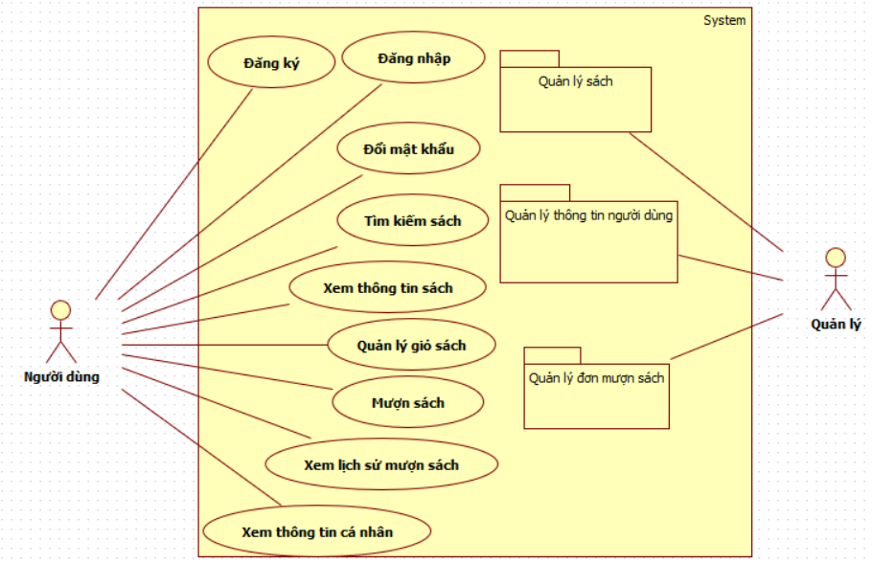

### 

Hình 3.2.: Use-Case Quản lý sách

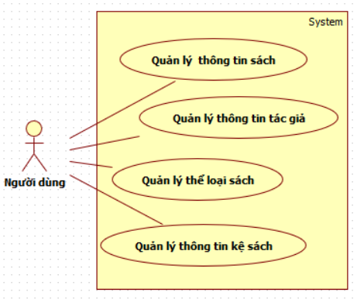

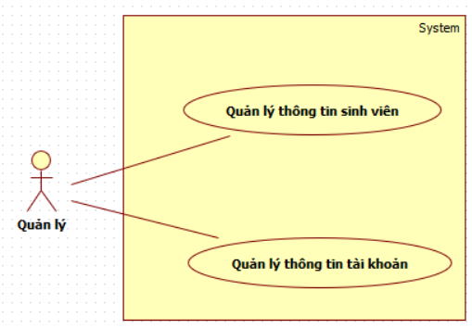

Hình 3.3: Use-Case Quản lý thông tin người dùng

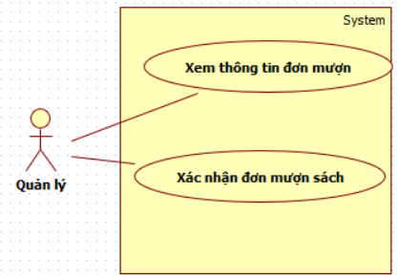

### Hình 3.4: Use-Case quản lý đơn mượn sách

## **3.3/ Mô tả Use-Case**

**\*Danh sách Use-Case**

|  |  |
| --- | --- |
| **STT** | **Tên Use-Case** |
| 1 | Đăng nhập |
| 2 | Đăng ký |
| 3 | Đổi mật khẩu |
| 4 | Tìm kiếm sách |
| 5 | Xem thông tin sách |
| 6 | Quản lý giỏ sách |
| 7 | Mượn sách |
| 8 | Xem lịch sử mươn sách |
| 9 | Xem thông tin cá nhân |
| 10 | Quản lý thông tin sách |
| 11 | Quản lý thông tin tác giả |
| 12 | Quản lý thể loại sách |
| 13 | Quản lý thông tin kệ sách |
| 14 | Quản lý sinh viên |
| 15 | Quản lý tài khoản |
| 16 | Xem thông tin đơn mượn |
| 17 | Xác nhận đơn mượn |

### **3.3.1/ Đăng nhập**

|  |  |
| --- | --- |
| **Usecase:**  Đăng nhập |  |
| **Tác nhân chính:** Người dùng. | |
| **Mô tả ngắn gọn:**   * Xác thực người dùng trước khi người dùng muốn sử dụng hệ thống. * Dùng để bảo vệ hệ thống và phân quyền cho người dùng. | |
| **Điều kiện tiên quyết:**   * Hệ thống đang ở trạng thái hoạt động. * Người dùng chưa đăng nhập vào hệ thống. | |
| **Sự kiện kích hoạt:** Khi người dùng khởi động hệ thống hoặc chọn mục “Đăng nhập” ở trang chính | |
| **Điều kiện thực hiện:** Người dùng phải có tài khoản và mật khẩu hợp hệ của hệ thống. | |
| **Luồng sự kiện chính:**   1. Hệ thống hiển thị form đăng nhập. 2. Người dùng nhập thông tin đăng nhập. 3. Người dùng chọn nút “Đăng nhập”. 4. Hệ thống kiểm tra, xác thực thông tin đăng nhập xem có hợp lệ không. Nếu không hợp lệ thì thống báo lỗi. 5. Hệ thống hiển thị form chính của chương trình. 6. Use-case kết thúc. | |
| **Luồng sự kiện khác**   1. Người dùng chọn nút “Thoát”. 2. Use-case kết thúc. | |

### **3.3.2/ Đăng ký**

|  |  |
| --- | --- |
| **Usecase:**  Đăng ký |  |
| **Tác nhân chính:** Người dùng | |
| **Mô tả ngắn gọn:**   * Dùng để cho người dùng đăng ký tài khoản để sử dụng hế thống website * Dùng để bảo vệ thông tin người dùng và bảo vệ hệ thống. | |
| **Điều kiện tiên quyết:**   * Hệ thống đang ở trạng thái hoạt động. * Người dùng nhập các thông tin theo form mẫu và nhấn xác nhận để đăng ký. | |
| **Sự kiện kích hoạt:** Hệ thống kiểm chứng thông tin nếu trùng khớp với dữ liệu đã lưu thì sẽ hiện thông báo trùng và khởi động lại dòng sự kiện. Nếu thông tin không trùng sẽ hiện thông báo thành công và thêm tài khoản vào cơ sở dữ liệu, use case kết thúc. | |
| **Điều kiện thực hiện:** Người dùng phải đăng ký đúng thông tin và yêu cầu của hệ thống đề ra. | |
| **Luồng sự kiện chính:**   1. Hệ thống hiển thị giao diện chính. 2. Người dùng chọn nút “Đăng ký” có trên màn hình. 3. Hệ thống kiểm tra, xác thực người dùng đã đăng ký hay chưa. 4. Hệ thống hiển thị messagebox để xác thực người dùng đã thành công hay thất bại khi đăng ký tài khoản 5. Người dùng chọn nút “Xác nhận”. 6. Use-case kết thúc. | |
| **Luồng sự kiện khác**   1. Người dùng chọn nút “Thoát”. 2. Use-case kết thúc. | |

### **3.3.3/ Đổi mật khẩu**

|  |  |
| --- | --- |
| **Usecase:**  Đổi mật khẩu |  |
| **Tác nhân chính:** Người dùng | |
| **Mô tả ngắn gọn:**   * Dùng để cho người dùng đổi mật khẩu khi cảm thấy tài khoản để sử dụng không được bảo mật trên hệ thống website * Dùng để bảo mật thông tin người dùng. | |
| **Điều kiện tiên quyết:**   * Hệ thống đang ở trạng thái hoạt động. * Người dùng đăng nhập thành công trên hệ thống website * Người dùng chọn chức năng thay đổi mật khẩu. | |
| **Sự kiện kích hoạt:** Hệ thống kiểm tra mật khẩu người dùng nhập chính xác sẽ thức hiện cho phép thực hiện đổi mật khẩu cho người dùng. | |
| **Điều kiện thực hiện:** Người dùng phải đăng nhập đúng thông tin và hệ thống đang hoạt động. | |
| **Luồng sự kiện chính:**  1.Hệ thống hiển thị giao diện chính.  2.Người dùng chọn nút “Đăng nhập” có trên màn hình.  3.Hệ thống kiểm tra, xác thực người dùng đã đăng nhập hay chưa.  4.Hệ thống hiển thị chế đội đổi mật khẩu cho người dùng.  5.Người dùng nhập mật cũ và mới sao đúng yêu cầu của hệ thống.  6.Người dùng chọn nút “Xác nhận”.  7.Use-case kết thúc. | |
| **Luồng sự kiện khác**  8.Người dùng chọn nút “Thoát”.  9.Use-case kết thúc. | |

### **3.3.4/Tìm kiếm sách**

|  |
| --- |
| **Usecase:**  Tìm kiếm sách. |
| **Tác nhân chính:** Người dùng. |
| **Mô tả ngắn gọn:**   * Giúp người dùng dễ dàng tìm kiếm sản phẩm sách cần tìm kiếm, một cách dễ dàng. * Tiết kiệm thời gian chọn lựa sản phẩm một cách tối ưu nhất. |
| **Điều kiện tiên quyết:**   * Hệ thống đang ở trạng thái hoạt động. * Người dùng đã đăng nhập vào hệ thống. * Và chọn mục sản phẩm cần tìm. |
| **Sự kiện kích hoạt:** Khi người dùng khởi động hệ thống hoặc chọn mục “Tìm kiếm sản phẩm” ở trang mượn sách. |
| **Điều kiện thực hiện:** Người dùng phải có tài khoản và mật khẩu hợp hệ của hệ thống, và truy cập vào ô tìm kiếm sản phẩm.. |
| **Luồng sự kiện chính:**   1. Người dùng chọn ô tìm kiếm chọn các chức năng chọn lọc như: tên thương hiệu sách, năm sản xuất, khu vực sách có sẵn,….. sau khi chọn xong thì nhấn nút “Tìm kiếm” 2. Hệ thống hiển thị sản phẩm sách cần tìm trên. 3. Người dùng chọn muợn sản phẩm sách tìm kiếm. 4. Use-case kết thúc. |
| **Luồng sự kiện khác**   1. Người dùng đưang xuất hoặc chuyển sang trang cá nhân. 2. Use-case kết thúc. |

### **3.3.5/ Xem thông tin sách**

|  |
| --- |
| **Usecase:** Xem thông tin sách |
| **Tác nhân chính:** Người dùng |
| **Mô tả ngắn gọn:**  Người dùng chọn xem thông tin chi tiết của một quyển sách: Tên sách, tác giả, tóm tắt, thể loại, nằm ở kệ sách nào… |
| **Điều kiện tiên quyết:** 0  -Hệ thống đang hoạt động  -Người dùng đang đăng nhập |
| **Sự kiện kích hoạt:** Người dùng chọn vào một quyển sách hoặc bấm xem chi tiết sách |
| **Điều kiện thực hiện:** Quyền sách dược chọn phải có thông tin được lưu trữ ở hệ thống |
| **Luồng sự kiện chính:**   1. Người dùng chọn vào quyển sách hoặc chọn xem chi tiết sách 2. Thông tin của sách được hiển thị trên màn hình: Tên sách, thể loại, tác giả, tóm tắt, kệ sách,.. 3. Use-Case kết thúc |
| **Luồng sự kiện khác:**   1. Người dùng không chọn gì cả 2. Use-Case không hoạt động |

### **3.3.6/ Quản lý giỏ sách**

|  |
| --- |
| **Usecase:**  Quản lý giỏ sách |
| **Tác nhân chính:** Người dùng |
| **Mô tả ngắn gọn:**  Người dùng muốn lưu những quyển sách mà mình muốn mượn vào giỏ |
| **Điều kiện tiên quyết:**  -Hệ thống đang hoạt động  -Người dùng đang đăng nhập hệ thống |
| **Sự kiện kích hoạt:**  Người dùng nhấn nút thêm vào giỏ sách |
| **Điều kiện thực hiện:** Người dùng đang xem thông tin sách và nhấn nút “Thêm vào” giỏ sách |
| **Luồng sự kiện chính:**   1. Người dùng chon xem thông tin sách 2. Người dùng chọn thêm vào giỏ sách 3. Sách sẽ được thêm vào giỏ 4. Người dùng có thể vào phần quản lý giỏ sách để: Xem, cập nhật, xóa sách khỏi giỏ và có thể tiến hành đăng ký mượn sách 5. Kết thúc Use-Case |
| **Luồng sự kiện khác:**   1. Người dùng thoát khỏi giỏ sách - UseCase vẫn đang hoạt động 2. Người dùng chọn đăng kí mượn sách - Chuyển sang UseCase khác 3. Người dùng đăng xuất - UseCase kết thúc |

### **3.3.7/ Mượn sách**

|  |
| --- |
| **Usecase:**  Mượn sách |
| **Tác nhân chính:** Người dùng |
| **Mô tả ngắn gọn:**  Người dùng tiếng hành đăng ký mượn sách |
| **Điều kiện tiên quyết:** 0  -Hệ thống đang hoạt động  -Người dùng đang đăng nhập hệ thống |
| **Sự kiện kích hoạt:**  Người dùng nhấn Mượn Sách |
| **Điều kiện thực hiện:** Giỏ sách người dùng không rỗng |
| **Luồng sự kiện chính:**   1. Người dùng nhấn Mượn Sách ở giỏ hàng 2. Hiển thị trang đăng ký mượn sách 3. Người dùng điền đầy đủ thông tin cần thiết 4. Nhấn nút Mượn sách 5. Use-Case kết thúc |
| **Luồng sự kiện khác:**   1. Người dùng chọn húy hoặc đăng xuất 2. Use-Case kết thúc |

### **3.3.8/ Xem lịch sử mượn sách**

|  |
| --- |
| **Usecase:**  0Xem lịch sử mượn sách |
| **Tác nhân chính:** 0 Người dùng |
| **Mô tả ngắn gọn:**  0 Người dùng xem lại lịch sử các lần mượn sách của mình. |
| **Điều kiện tiên quyết:** 0  -Hệ thống đang hoạt động  -Người dùng đang đăng nhập hệ thống |
| **Sự kiện kích hoạt:** 0 Người dùng chọn vào nút xem lịch sử mượn sách ở trang thông tin tài khoản. |
| **Điều kiện thực hiện:** 0 Người dùng đang ở trang xem thông tin tài khoản. |
| **Luồng sự kiện chính:** 0   1. Người dùng chọn vào nút xem thông tin tài khoản 2. Hệ thống chuyển trang thông tin tài khoản 3. Người dùng chọn chức năng xem lịch sử mượn sách 4. Hệ thống hiển thị danh sách các đơn mượn sách của tài khoản. |
| **Luồng sự kiện khác:** 0   1. Người dùng chọn chức năng khác hoặc đăng xuất. 2. Use-Case kết thúc. |

### **3.3.9/Xem thông tin cá nhân**

|  |
| --- |
| **Usecase:**  Xem thông tin cá nhân |
| **Tác nhân chính:**  Người dùng, Quản lý |
| **Mô tả ngắn gọn:**  Người dùng hiển thị thông tin tài khoản của bản thân |
| **Điều kiện tiên quyết:**  -Hệ thống đang hoạt động  -Người dùng, quản lý đang đăng nhập hệ thống |
| **Sự kiện kích hoạt:**  Nhấn vào trang thông tin tài khoản |
| **Điều kiện thực hiện:** Tài khoản đăng nhập hợp lệ |
| **Luồng sự kiện chính:** 0   1. Người dùng đăng nhập hệ thống hoặc người dùng nhấn nút “Thông tin tài khoản” 2. Hệ thống sẽ chuyển sang trang thông tin cá nhân có chứa thông tin người dùng. |
| **Luồng sự kiện khác:** 0   1. Người dùng chọn chức năng khác hoặc đăng xuất 2. Use-Case kết thúc |

### **3.3.10/ Quản lý thông tin sách**

|  |
| --- |
| **Usecase:**  Quản lý thông tin sách |
| **Tác nhân chính:** Quản lý |
| **Mô tả ngắn gọn:**  Người quản lý quản lý các thông tin về sách |
| **Điều kiện tiên quyết:**  -Hệ thống đang hoạt động  -Người quản lý đang đăng nhập hệ thống |
| **Sự kiện kích hoạt:** Người quản lý chọn Quản lý đầu sách |
| **Điều kiện thực hiện:** |
| **Luồng sự kiện chính:** 0   1. Người quản lý chọn quản lý đầu sách 2. Hiển thị danh sách các đầu sách hiện có 3. Người quản lý có thể thực hiện các chức năng: Thêm, xóa, cập nhật các đầu sách |
| **Luồng sự kiện khác:**   1. Người quản lý chọn phần quản lý khác hoặc đăng xuất 2. Use-Case kết thúc. |

### **3.3.11/ Quản lý thông tin tác giả**

|  |
| --- |
| **Usecase:**  Quản lý thông tin tác giả |
| **Tác nhân chính:** Quản lý |
| **Mô tả ngắn gọn:**  Người quản lý quản lý các thông tin về tên của các tác giả |
| **Điều kiện tiên quyết:**  -Hệ thống đang hoạt động  -Người quản lý đang đăng nhập hệ thống |
| **Sự kiện kích hoạt:** Người quản lý chọn Quản lý tác giả |
| **Điều kiện thực hiện:** |
| **Luồng sự kiện chính:**   1. Người quản lý chọn quản lý tác giả 2. Hiển thị danh sách các tên tác giả hiện có 3. Người quản lý có thể thực hiện các chức năng: Thêm, xóa, cập nhật các tên tác giả |
| **Luồng sự kiện khác:**   1. Người quản lý chọn phần quản lý khác hoặc đăng xuất 2. Use-Case kết thúc. |

### **3.3.12/ Quản lý thông tin thể loại sách**

|  |
| --- |
| **Usecase:**  Quản lý thông tin thể loại sách |
| **Tác nhân chính:** Quản lý |
| **Mô tả ngắn gọn:**  Người quản lý quản lý các thông tin về các tên thể loại sách |
| **Điều kiện tiên quyết:**  -Hệ thống đang hoạt động  -Người quản lý đang đăng nhập hệ thống |
| **Sự kiện kích hoạt:** Người quản lý chọn Quản lý thể loại sách |
| **Điều kiện thực hiện:** |
| **Luồng sự kiện chính:**  1.Người quản lý chọn quản lý thể loại sách  2. Hiển thị danh sách các tên các thể loại sách hiện có  3. Người quản lý có thể thực hiện các chức năng: Thêm, xóa, cập nhật các thể loại sách |
| **Luồng sự kiện khác:**   1. Người quản lý chọn phần quản lý khác hoặc đăng xuất 2. Use-Case kết thúc. |

### **3.3.13/ Quản lý thông tin kệ sách**

|  |
| --- |
| **Usecase:**  Quản lý thông tin kệ sách |
| **Tác nhân chính:** Quản lý |
| **Mô tả ngắn gọn:**  Người quản lý quản lý các thông tin về các tên kệ sách có trong thư viện |
| **Điều kiện tiên quyết:**  -Hệ thống đang hoạt động  -Người quản lý đang đăng nhập hệ thống |
| **Sự kiện kích hoạt:** Người quản lý chọn Quản lý kệ sách |
| **Điều kiện thực hiện:** |
| **Luồng sự kiện chính:**   1. Người quản lý chọn quản lý kệ sách 2. Hiển thị danh sách các tên các tên kệ sách hiện có   3. Người quản lý có thể thực hiện các chức năng: Thêm, xóa, cập nhật các kệ sách |
| **Luồng sự kiện khác:**   1. Người quản lý chọn phần quản lý khác hoặc đăng xuất   2. Use-Case kết thúc. |

### **3.3.14/ Quản lý sinh viên**

|  |
| --- |
| **Usecase:**  Quản lý sinh viên |
| **Tác nhân chính:** Quản lý |
| **Mô tả ngắn gọn:**  Người quản lý quản lý các thông tin về các sinh viên |
| **Điều kiện tiên quyết:**  -Hệ thống đang hoạt động  -Người quản lý đang đăng nhập hệ thống |
| **Sự kiện kích hoạt:** Người quản lý chọn Quản lý sinh viên |
| **Điều kiện thực hiện:** |
| **Luồng sự kiện chính:**   1. Người quản lý chọn quản lý sinh viên 2. Hiển thị danh sách các sinh viên hiện có 3. Người quản lý có thể thực hiện các chức năng: Thêm, xóa, cập nhật các sinh viên |
| **Luồng sự kiện khác:**  1.Người quản lý chọn phần quản lý khác hoặc đăng xuất  2. Use-Case kết thúc. |

### **3.3.15/ Quản lý tài khoản**

|  |
| --- |
| **Usecase:**  Quản lý tài khoản |
| **Tác nhân chính:** Quản lý |
| **Mô tả ngắn gọn:**  Người quản lý quản lý các thông tin về các tài khoản đăng nhập hệ thống |
| **Điều kiện tiên quyết:**  -Hệ thống đang hoạt động  -Người quản lý đang đăng nhập hệ thống |
| **Sự kiện kích hoạt:** Người quản lý chọn Quản lý tài khoản |
| **Điều kiện thực hiện:** |
| **Luồng sự kiện chính:**   1. Người quản lý chọn quản lý tài khoản 2. Hiển thị danh sách các tài khoản hiện có 3. Người quản lý có thể thực hiện các chức năng: Thêm, xóa, cập nhật các tài khoản |
| **Luồng sự kiện khác:**  1.Người quản lý chọn phần quản lý khác hoặc đăng xuất  2. Use-Case kết thúc. |

### **3.3.16/ Xem thông tin đơn mượn**

|  |
| --- |
| **Usecase:**  Xem thông tin đơn mượn |
| **Tác nhân chính:** Quản lý |
| **Mô tả ngắn gọn:**  Người quản lý xem danh sách các đơn mượn sách |
| **Điều kiện tiên quyết:**  -Hệ thống đang hoạt động  -Người quản lý đang đăng nhập hệ thống |
| **Sự kiện kích hoạt:**  Người quản lý chọn chức năng quản lý đơn mượn |
| **Điều kiện thực hiện:** |
| **Luồng sự kiện chính:** 0   1. Người quản lý chọn chức năng quản lý đơn mượn 2. Hiển thị danh sách các tài khoản hiện có 3. Người quản lý có thể thực hiện các chức năng: Xem chi tiết đơn mượn hoặc xác nhận đơn mượn đã trả sách hay chưa. |
| **Luồng sự kiện khác:** 0  1.Người quản lý chọn phần quản lý khác hoặc đăng xuất  2. Use-Case kết thúc. |

### **3.3.17/ Xác nhận đơn mượn**

|  |
| --- |
| **Usecase:**  Xác nhận đơn mượn |
| **Tác nhân chính:** Quản lý |
| **Mô tả ngắn gọn:**  Người quản lý xác nhận đơn mượn sách đã trả sách hay chưa. |
| **Điều kiện tiên quyết:**  -Hệ thống đang hoạt động  -Người quản lý đang đăng nhập hệ thống |
| **Sự kiện kích hoạt:**  Người quản lý chọn chức năng quản lý đơn mượn |
| **Điều kiện thực hiện:** |
| **Luồng sự kiện chính:** 0   1. Người quản lý chọn chức năng quản lý đơn mượn 2. Hiển thị danh sách các tài khoản hiện có 3. Người quản lý có thể thực hiện các chức năng: Xem chi tiết đơn mượn hoặc xác nhận đơn mượn đã trả sách hay chưa. 4. Người quản lý chọn “Trả sách” 5. Hiển thị thông tin chi tiết đơn mượn 6. Người quản lí xác nhận trang thái đơn mượn đã trả sách hay chưa. 7. Lưu thông tin đơn mượn 8. Use-Case kết thúc. |
| **Luồng sự kiện khác:** 0  1.Người quản lý chọn phần quản lý khác hoặc đăng xuất  2. Use-Case kết thúc. |

## **3.4/ Quy trình hoạt động**

### **3.4.1/ Quy trình mượn sách**

Hình 3.5: Quy trình mượn sách

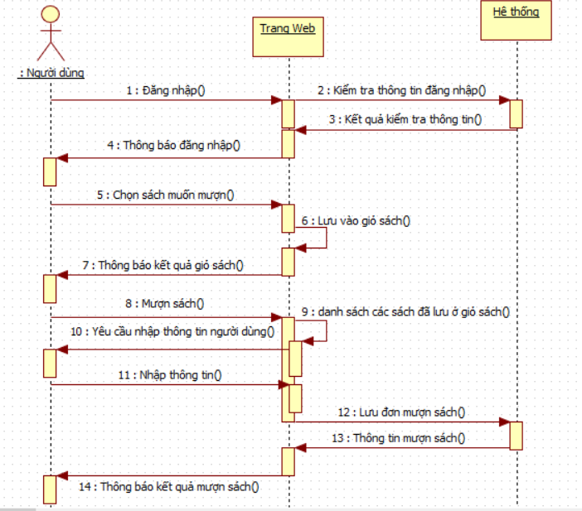

### **3.4.2/ Quy trình trả sách**

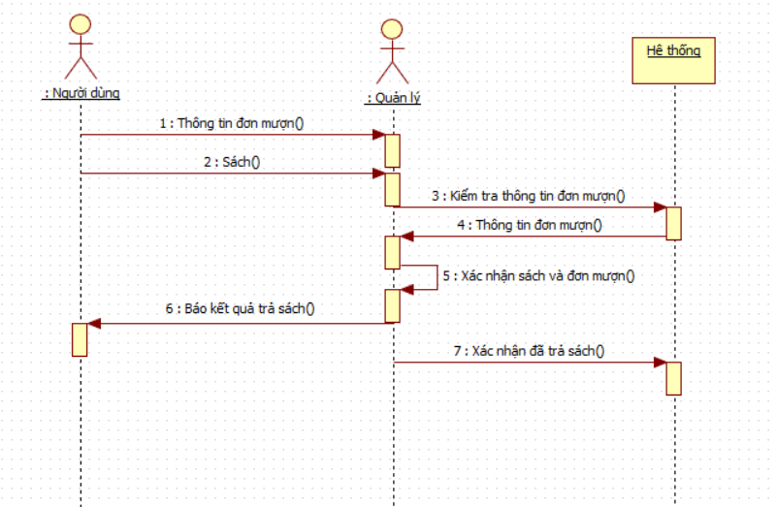

Hình 3.6. Quy trình trả sách

## **3.5/ Cơ sở dữ liệu**

### **3.5.1/Cơ sở dữ liệu tổng quát**

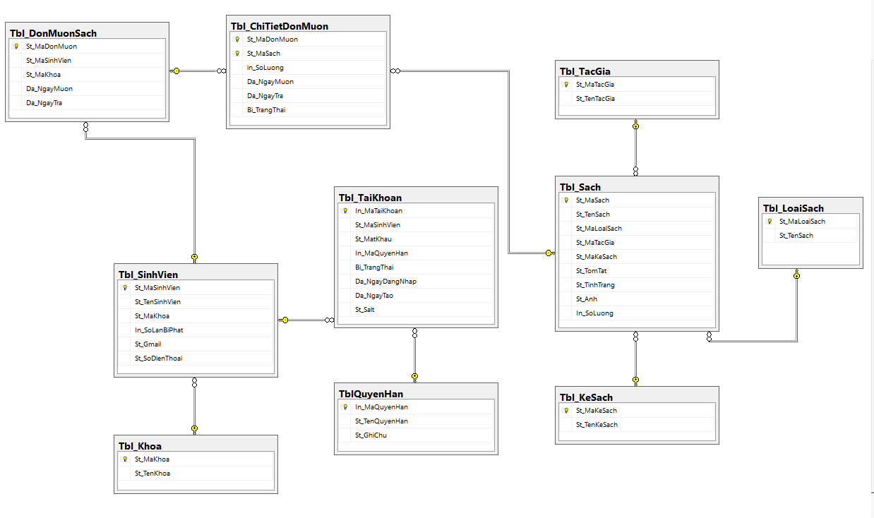

Hình 3.7. Cơ sở dữ liệu tổng quát

### **3.5.2/Cơ sở dữ liệu chi tiết**

Tổng quan cơ sở dữ liệu chia thành 3 nhóm chính:

-Quản lý sách

-Quản lý thông tin người dùng

-Quản lý đơn mượn sách

**\*Quản lý sách**

|  |  |  |  |
| --- | --- | --- | --- |
| **Tên trường** | **Kiểu dữ liệu** | **Mô tả** | **Khóa chính** |
| St_MaSach | Nchar(10) | Mã sách | X |
| St_TenSach | Nvarchar(50) | Tên sách |  |
| St_MaLoaiSach | Nchar(10) | Mã loại sách |  |
| St_MaTacGia | Nchar(10) | Mã tác giả |  |
| St_MaKeSach | Nchar(10) | Mã kệ sách |  |
| St_TomTat | Nvarchar(50) | Tóm tắt |  |
| St_TinhTrang | Nvarchar(50) | Tình trạng |  |
| St_Anh | Nvarchar(50) | Ảnh |  |
| In_SoLuong | smallint | Số lượng |  |

Bảng 3.1. Bảng dữ liệu Sách

|  |  |  |  |
| --- | --- | --- | --- |
| **Tên trường** | **Kiểu dữ liệu** | **Mô tả** | **Khóa chính** |
| St_MaLoaiSach | Nchar(10) | Mã loại sách | X |
| St_TenSach | Nchar(10) | Tên loại sách |  |

Bảng 3.2. Bảng dữ liệu Loại sách

|  |  |  |  |
| --- | --- | --- | --- |
| **Tên trường** | **Kiểu dữ liệu** | **Mô tả** | **Khóa chính** |
| St_MaKeSach | Nchar(10) | Mã kệ sách | X |
| St_TenKeSach | Nchar(10) | Tên kệ sách |  |

Bảng 3.3. Bảng dữ liệu Kệ sách

|  |  |  |  |
| --- | --- | --- | --- |
| **Tên trường** | **Kiểu dữ liệu** | **Mô tả** | **Khóa chính** |
| St_MaTacGia | Nchar(10) | Mã tác giả | X |
| St_TenTacGia | Nchar(10) | Tên tác giả |  |

Bảng 3.4. Bảng dữ liệu Tác giả

**\*Quản lý thông tin người dùng**

|  |  |  |  |
| --- | --- | --- | --- |
| **Tên trường** | **Kiểu dữ liệu** | **Mô tả** | **Khóa chính** |
| St_MaSinhVien | Nchar(10) | Mã sinh viên | X |
| St_TenSinhVien | Nvarchar(50) | Tên sinh viên |  |
| St_MaKhoa | Nchar(10) | Mã khoa |  |
| In_SoLanBiPhat | Smallint | Số lần bị phạt |  |
| In_SoDienThoai | Smallint | Số điện thoại |  |
| St_Gmail | Nvarchar(50) | Gmail |  |

Bảng 3.5. Bảng dữ liệu Sinh viên

|  |  |  |  |
| --- | --- | --- | --- |
| **Tên trường** | **Kiểu dữ liệu** | **Mô tả** | **Khóa chính** |
| St_MaSinhVien | Nchar(10) | Mã sinh viên | X |
| St_MatKhau | Nvarchar(20) | Mật khẩu |  |
| St_QuyenHan | Nchar(10) | Quyền hạn |  |

Bảng 3.6. Bảng dữ liệu Tài khoản

|  |  |  |  |
| --- | --- | --- | --- |
| **Tên trường** | **Kiểu dữ liệu** | **Mô tả** | **Khóa chính** |
| St_MaKhoa | Nchar(10) | Mã khoa | X |
| St_TenKhoa | Nvarchar(50) | Tên Khoa |  |

Bảng 3.7. Bảng dữ liệu Khoa

|  |  |  |  |
| --- | --- | --- | --- |
| **Tên trường** | **Kiểu dữ liệu** | **Mô tả** | **Khóa chính** |
| In_MaQuyenHan | Smallint | Mã quyền hạn | X |
| St_TenQuyenHan | Nvarchar(50) | Tên quyền hạn |  |
| St_GhiChu | Nvarchar(50) | Ghi chú |  |

Bảng 3.8. Bảng dữ liệu Quyền hạn

**\*Quản lý đơn mượn sách**

|  |  |  |  |
| --- | --- | --- | --- |
| **Tên trường** | **Kiểu dữ liệu** | **Mô tả** | **Khóa chính** |
| St_MaDonMuon | Nchar(10) | Mã đơn mượn | X |
| St_MaNhanVien | Nchar(10) | Mã nhân viên |  |
| St_MaKhoa | Nchar(10) | Mã khoa |  |
| St_NgayMuon | Date | Ngày mượn |  |
| St_NgayTra | date | Ngày trả |  |

Bảng 3.9. Bảng dữ liệu Đơn mượn

|  |  |  |  |
| --- | --- | --- | --- |
| **Tên trường** | **Kiểu dữ liệu** | **Mô tả** | **Khóa chính** |
| St_MaDonMuon | Int | Mã đơn mượn | X |
| St_MaSach | Int | Mã sách | X |
| In_SoLuong | Smallint | Số lượng |  |
| Da_NgayMuon | Date | Ngày mượn |  |
| Da_NgayTra | Date | Ngày trả |  |

Bảng 3.10. Bảng dữ liệu Chi tiết đơn mượn

# **Chương 4: Thiết kế giao diện**

### **4.1/ Giao diện trang chủ người dùng**

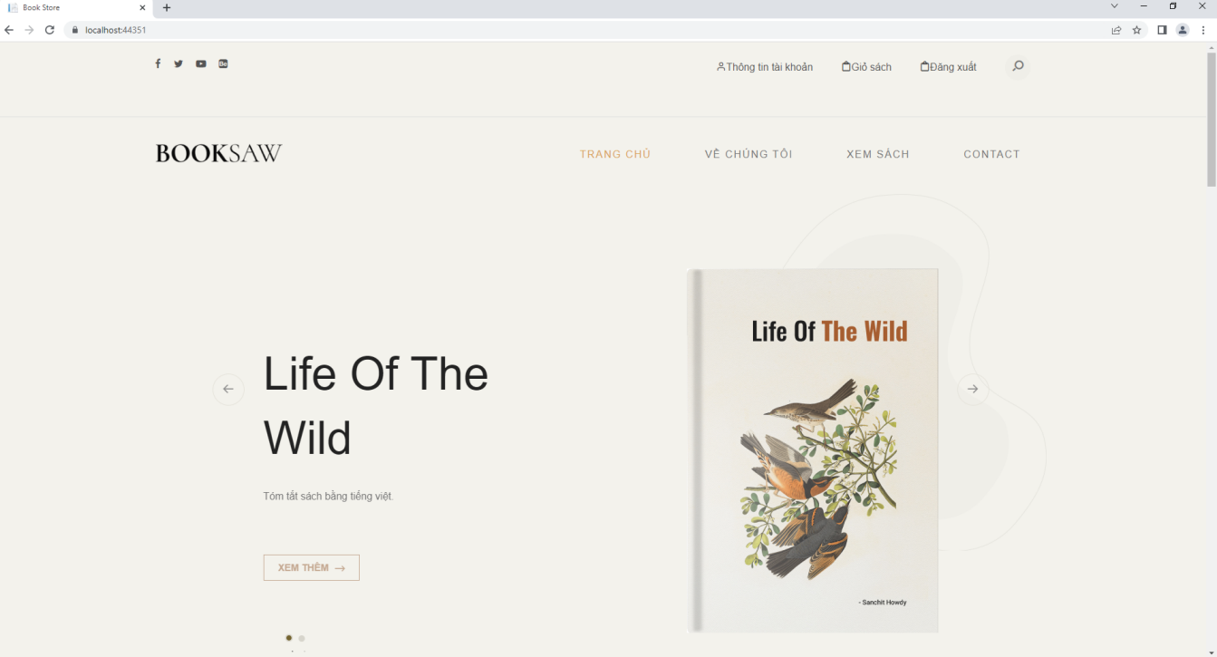

Hình 4.1. Giao diện trang chủ

### **4.2/ Giao diện đăng kí tài khoản**

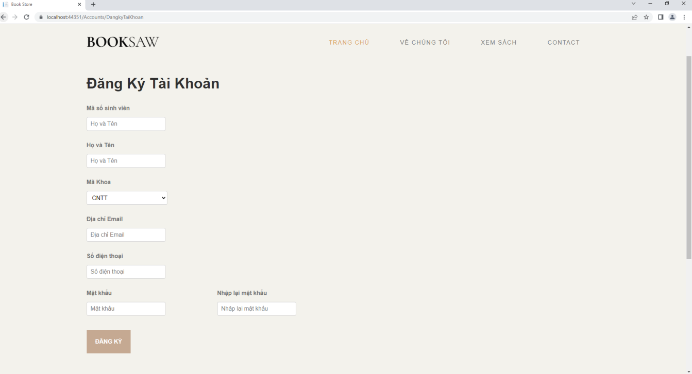

Hình 4.2. Giao diện đăng kí tài khoản

### **4.3/ Giao diện đăng nhập**

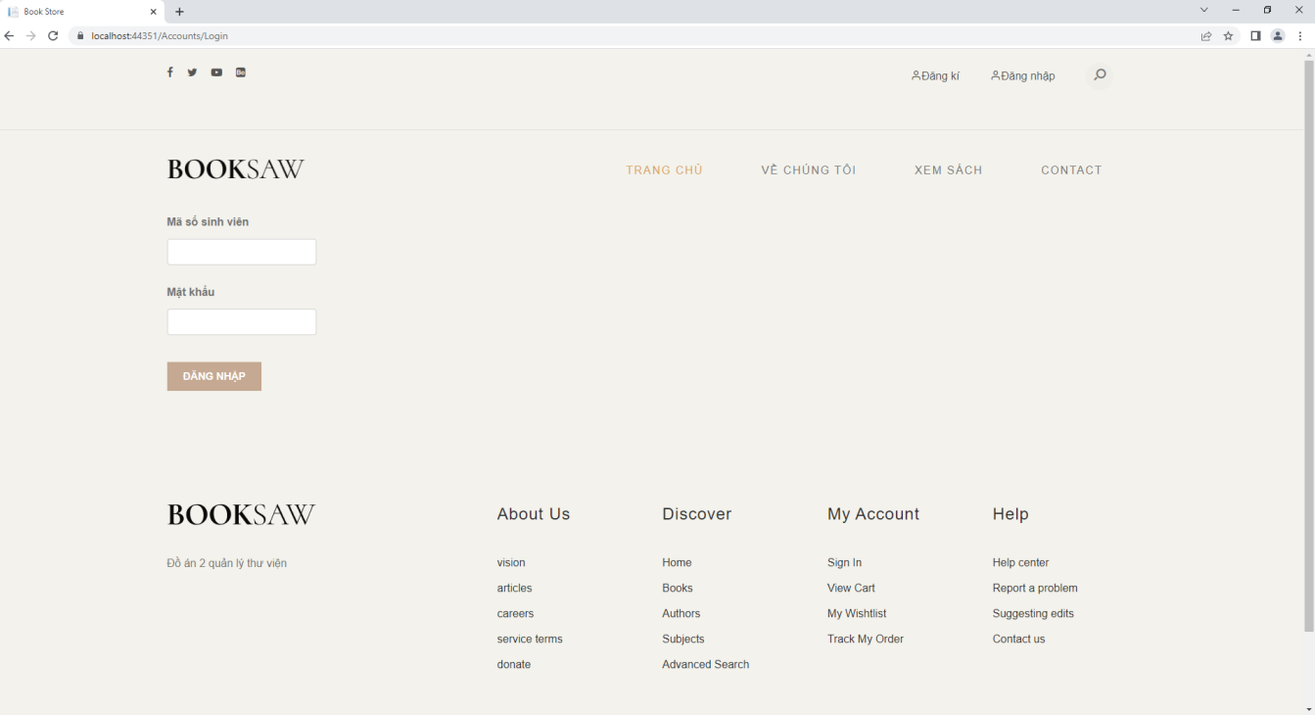

Hình 4.3. Giao diện đăng nhập

### **4.4/ Giao diện thông tin cá nhân(sau khi đã đăng nhập)**

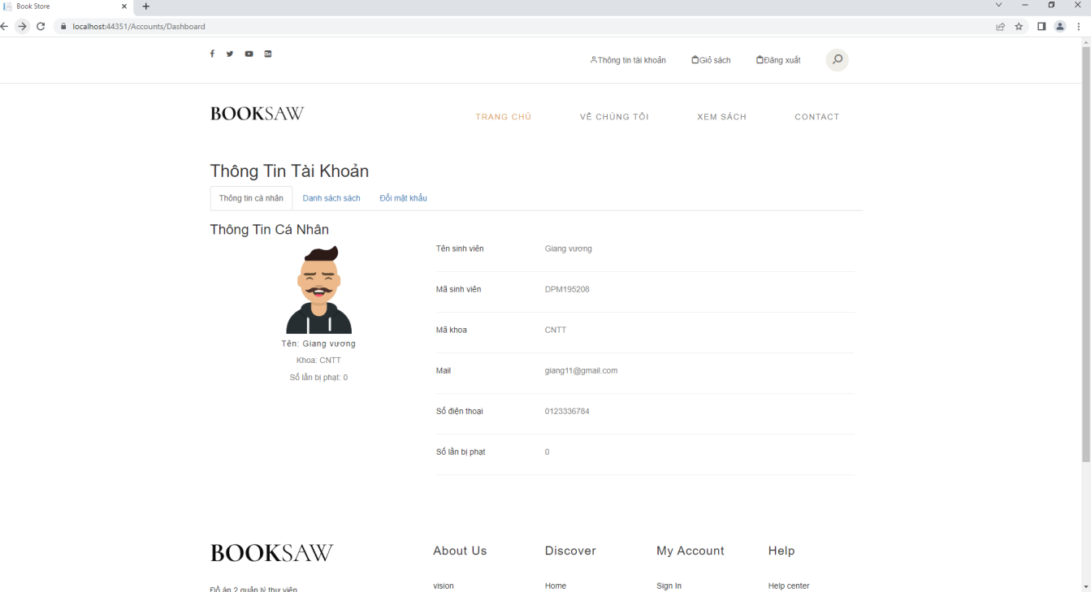

Hình 4.4. Giao diện thông tin cá nhân

### **4.5/ Giao diện danh sách đơn sách cá nhân**

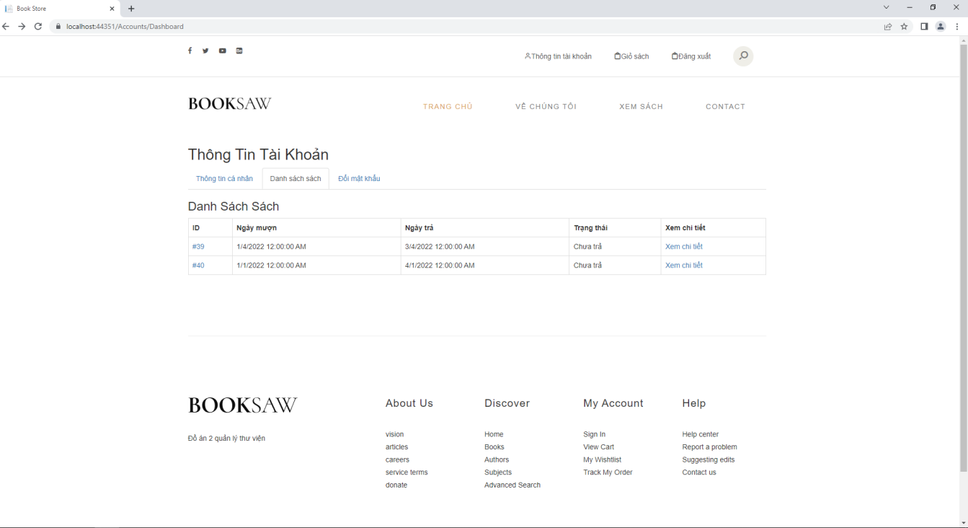

Hình 4.5. Giao diện danh sách đơn sách cá nhân

### **4.6/ Giao diện chi tiết đơn sách**

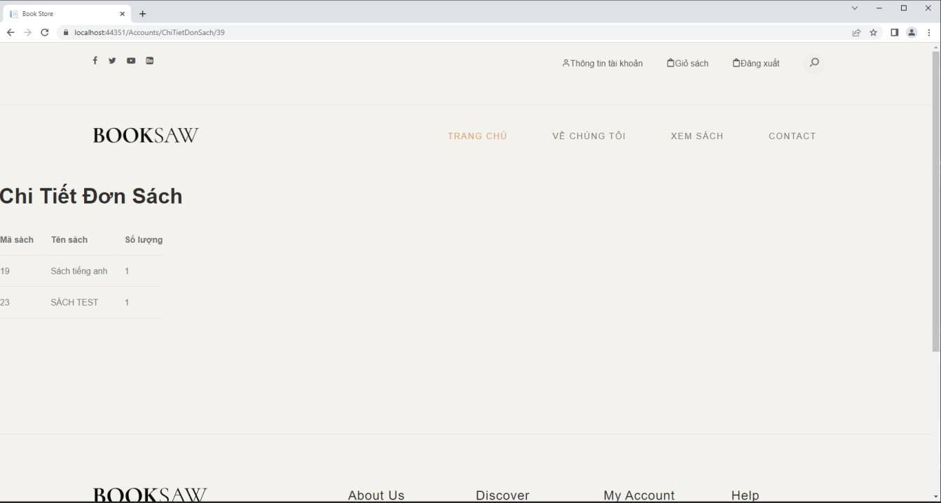

Hình 4.6. Giao diện chi tiết đơn sách

### **4.7/ Giao diện đổi mật khẩu**

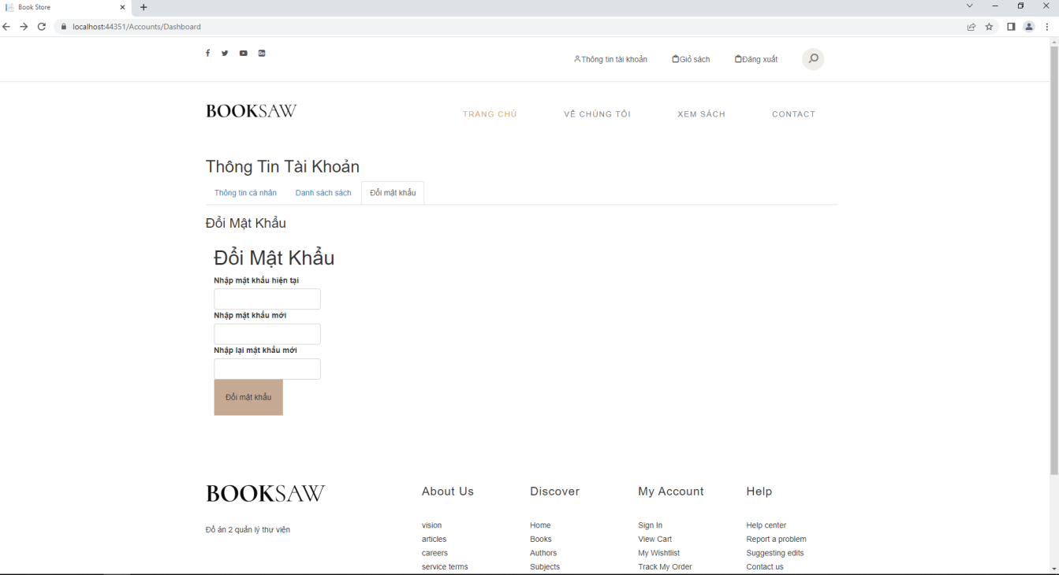

Hình 4.7. Giao diện đổi mật khẩu

### **4.8/ Giao diện xem danh sách sách**

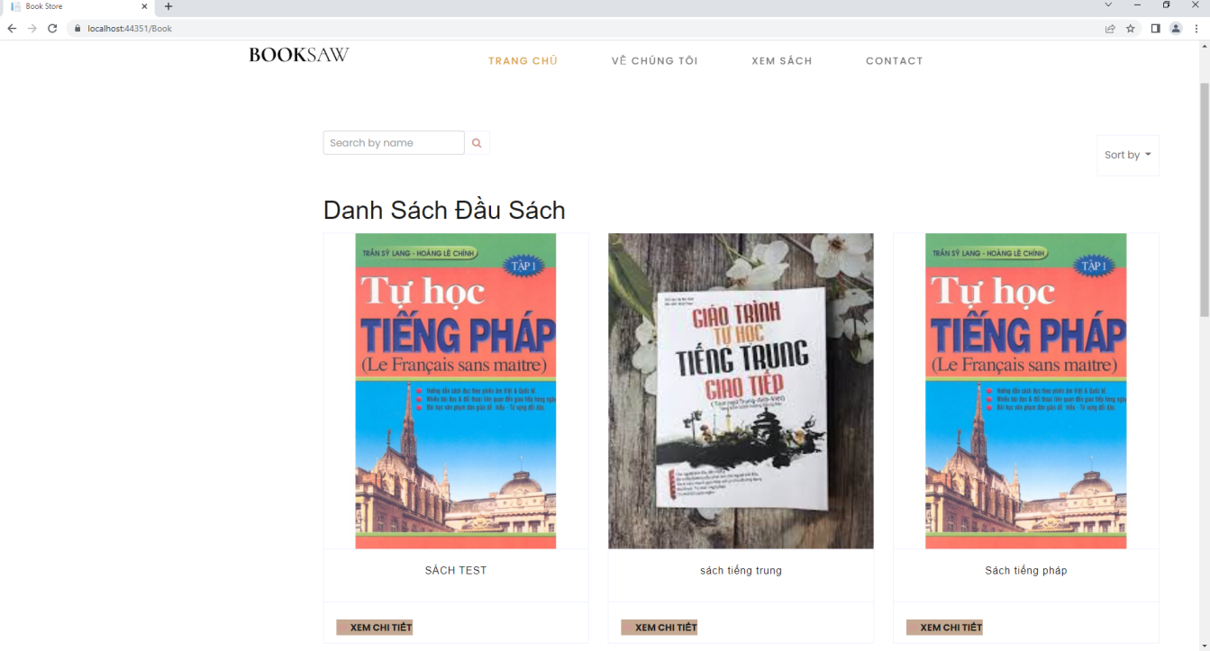

Hình 4.8. Giao diện danh sách sách

### **4.9/ Giao diện xem chi tiết sách**

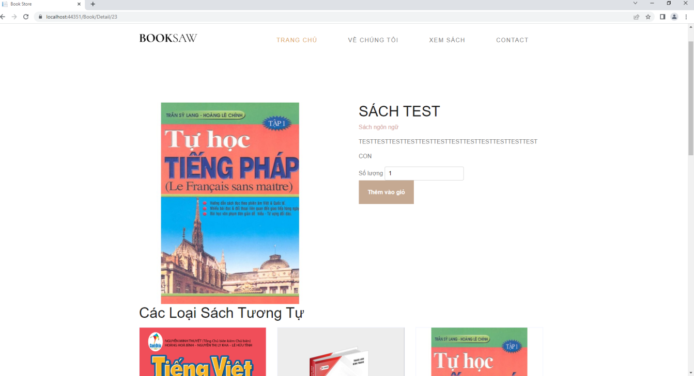

Hình 4.9. Giao diện chi tiết đầu sách

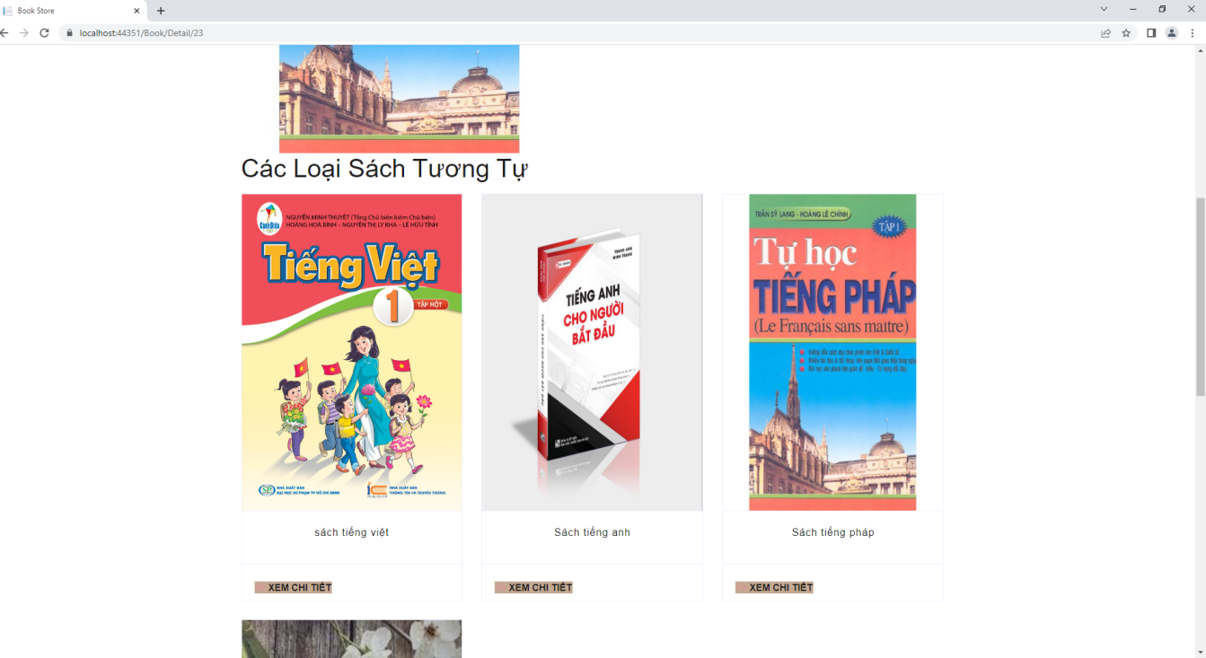

Hình 4.10. Giao diện chi tiết đầu sách(loại sách tương tự)

### **4.10/ Giao diện xem sách theo loại sách**

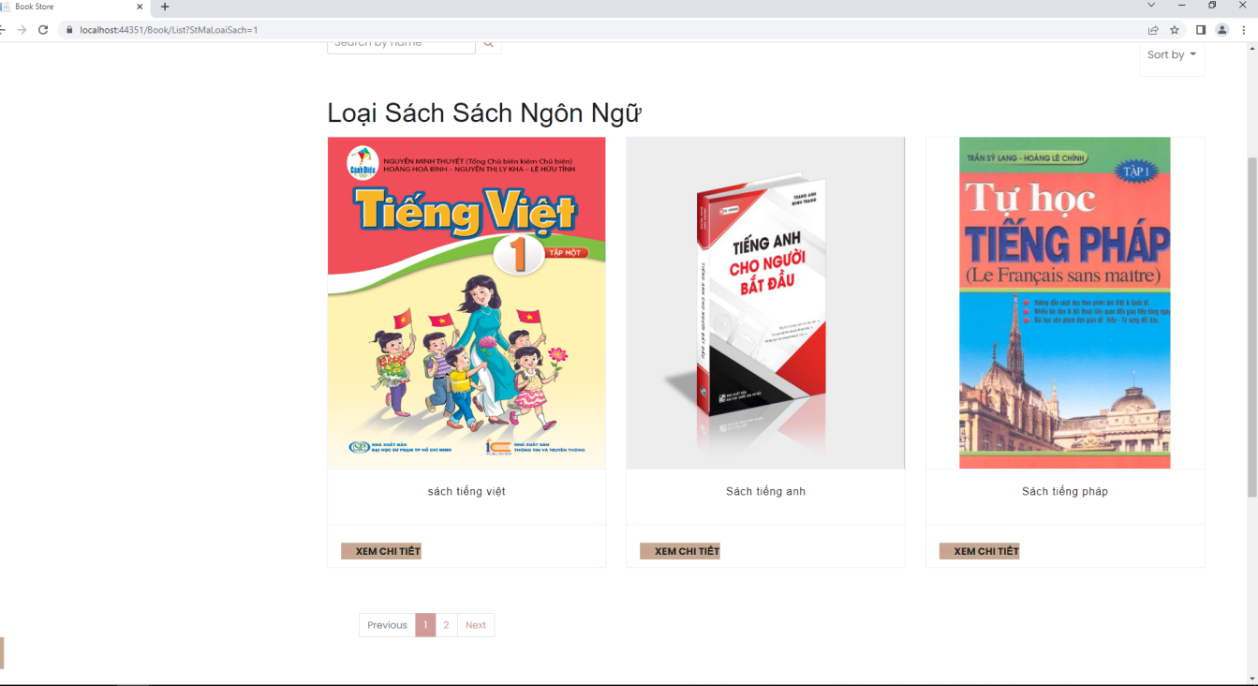

Hình 4.11. Giao diện danh sách sách theo loại

### **4.11/ Giao diện giỏ hàng**

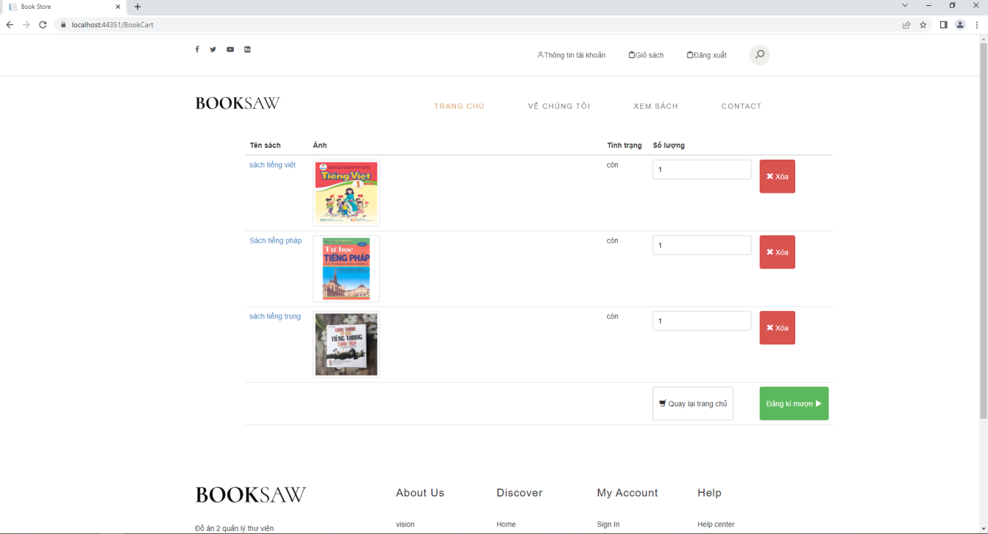

Hình 4.12. Giao diện giỏ hàng

### **4.12/ Giao diện đăng kí mượn sách**

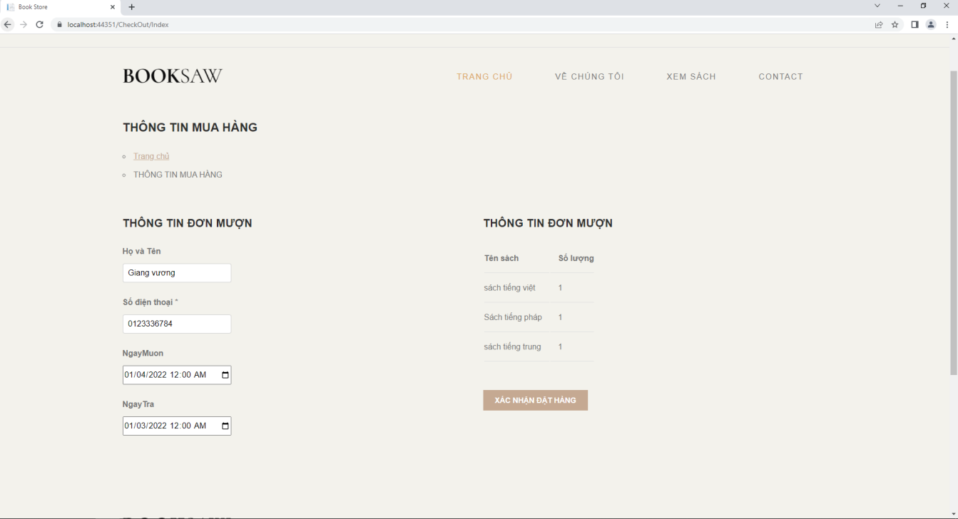

Hình 4.13. Giao diện đăng kí mượn sách

### **4.13/ Giao diện đăng kí mượn sách thành công**

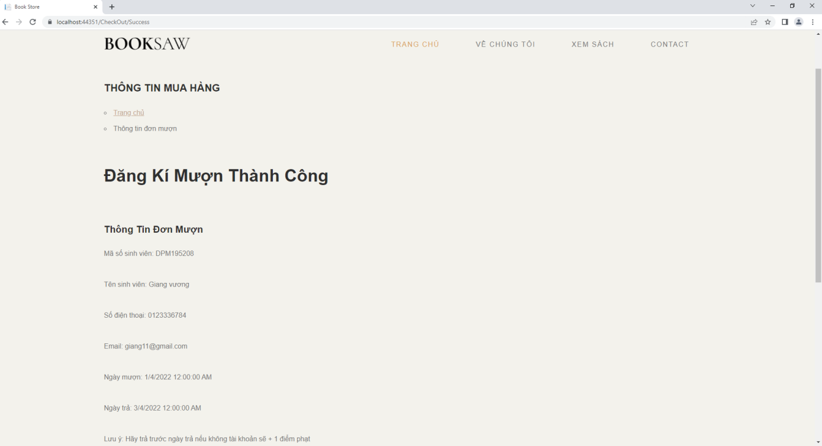

Hình 4.14. Giao diện đăng kí mượn sách thành công

### **4.14/ Giao diện admin(đăng nhập với quyền admin)**

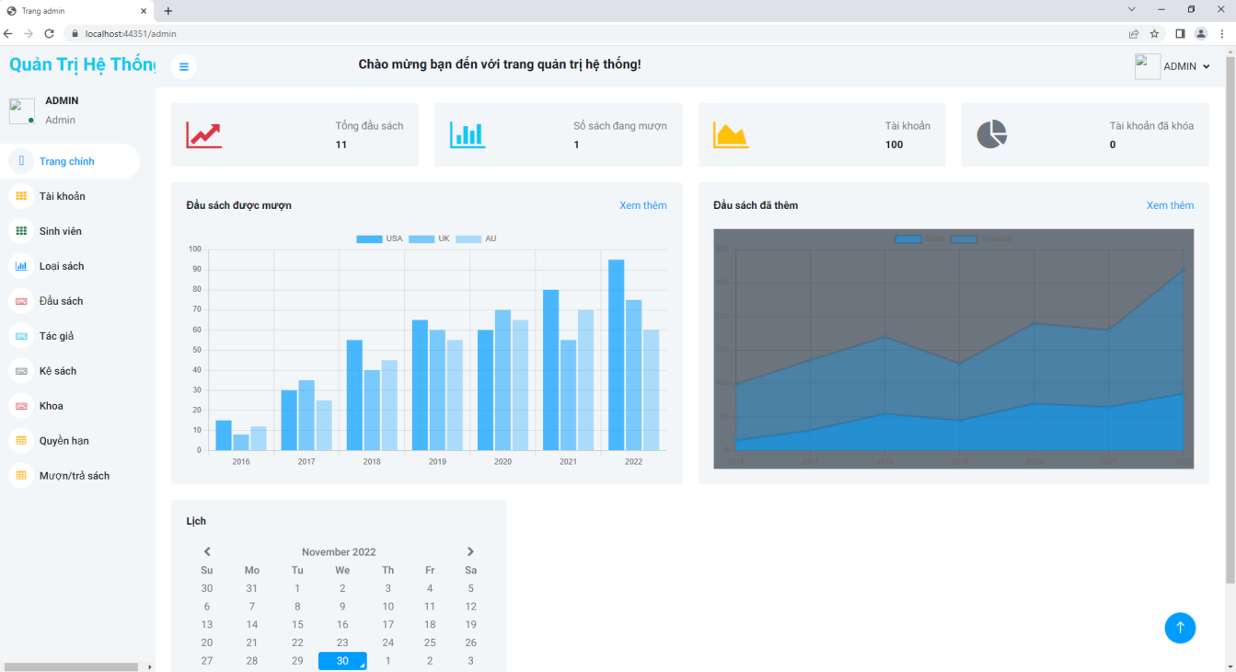

Hình 4.15. Giao diện trang admin

### **4.15/ Giao diện danh sách tài khoản**

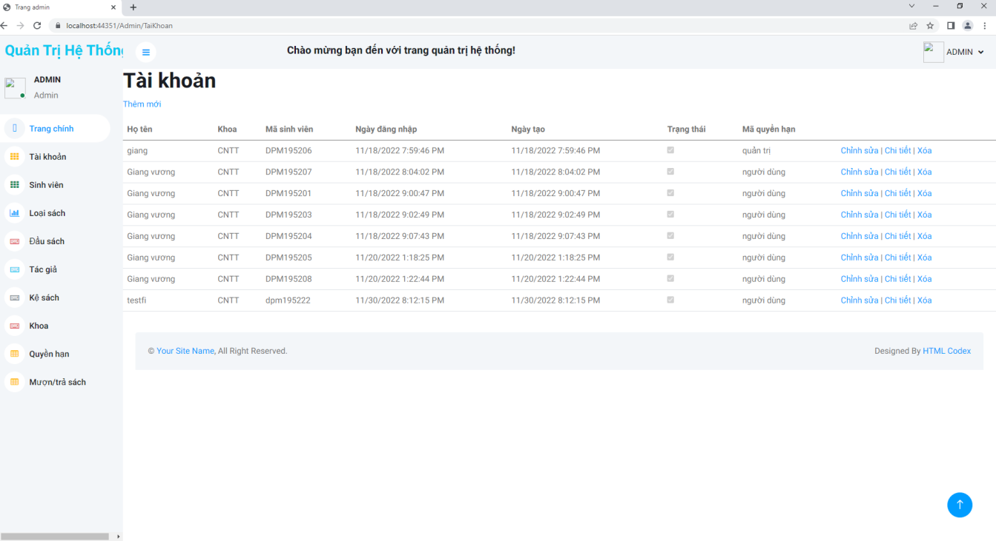

Hình 4.16. Giao diện danh sách tài khoản

### **4.16/ Giao diện danh sách sinh viên**

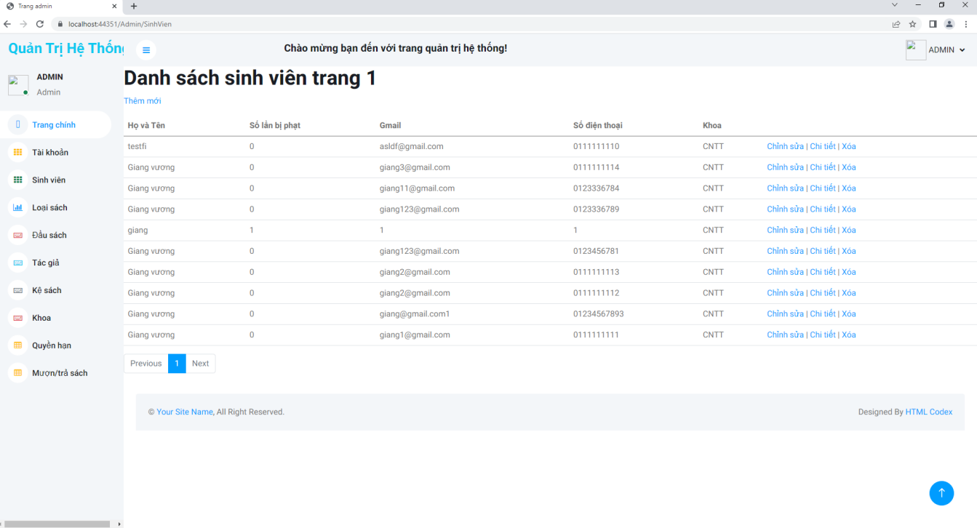

Hình 4.17. Giao diện danh sách sinh viên

### **4.17/ Giao diện danh sách loại sách**

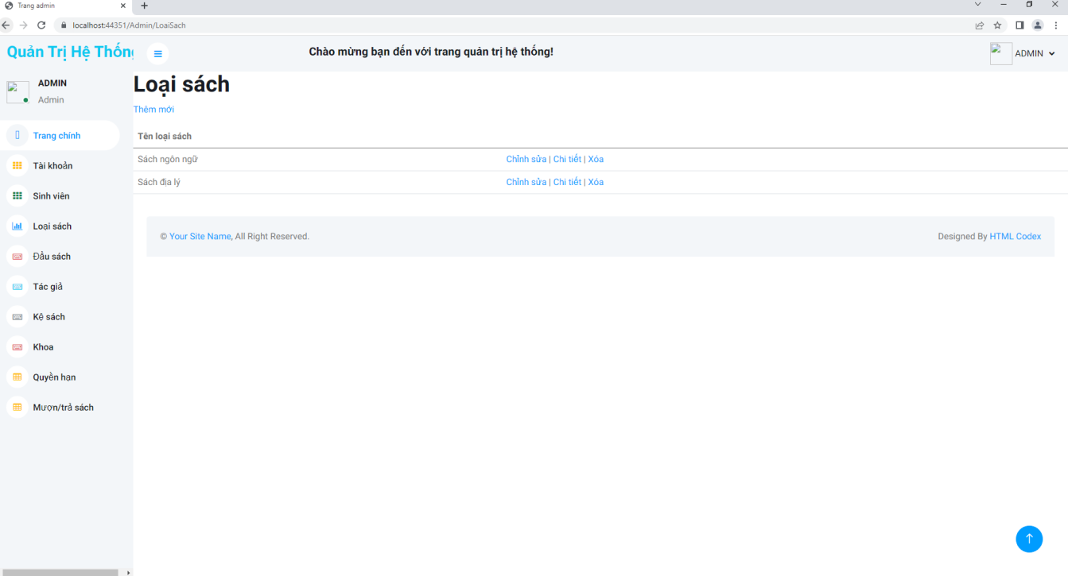

Hình 4.18. Giao diện danh sách loại sách

### **4.18/ Giao diện danh sách đầu sách**

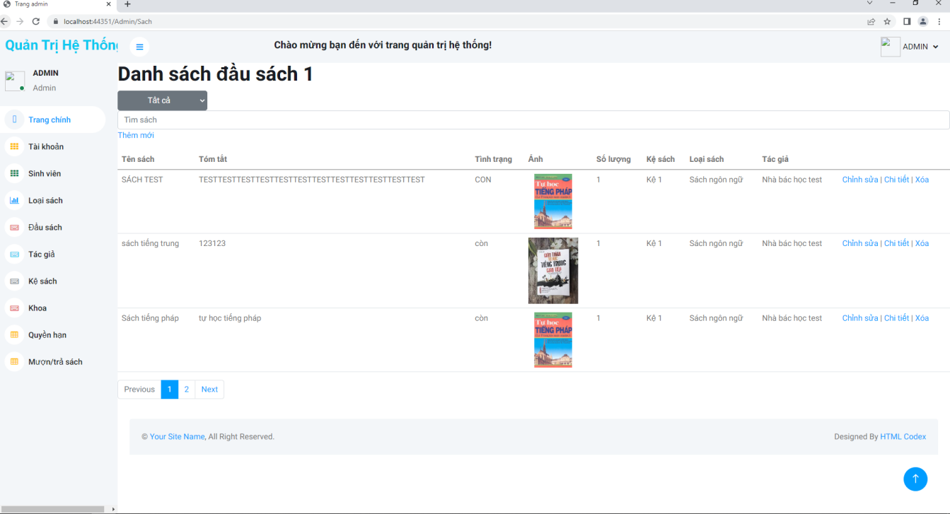

Hình 4.19. Giao diện danh sách đầu sách

### **4.19/ Giao diện danh sách tác giả**

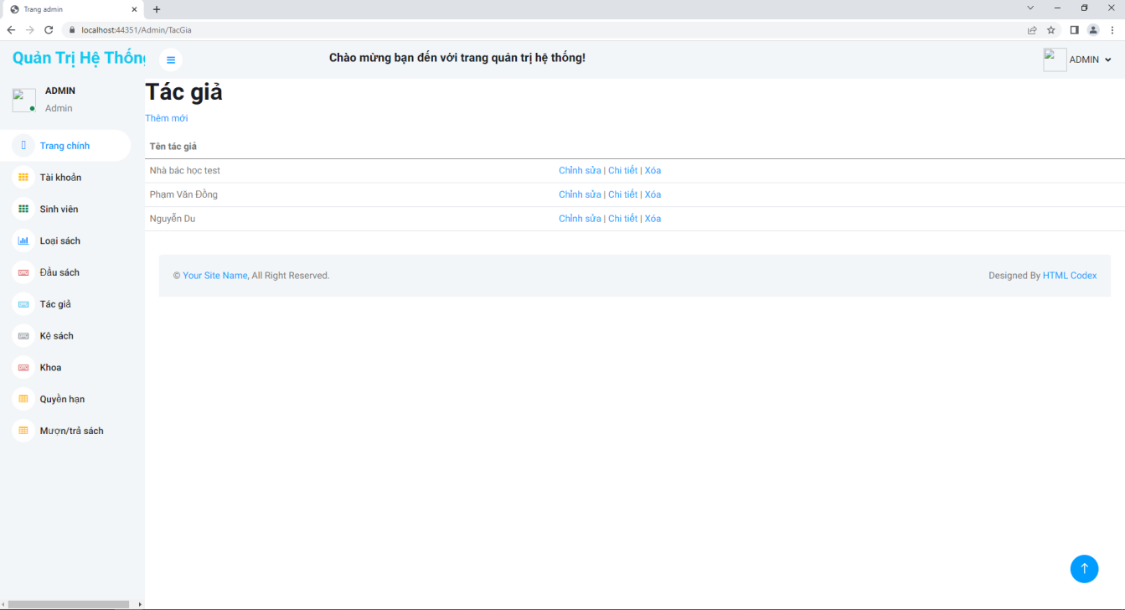

Hình 4.20. Giao diện danh sách tác giả

### **4.20/ Giao diện danh sách kệ sách**

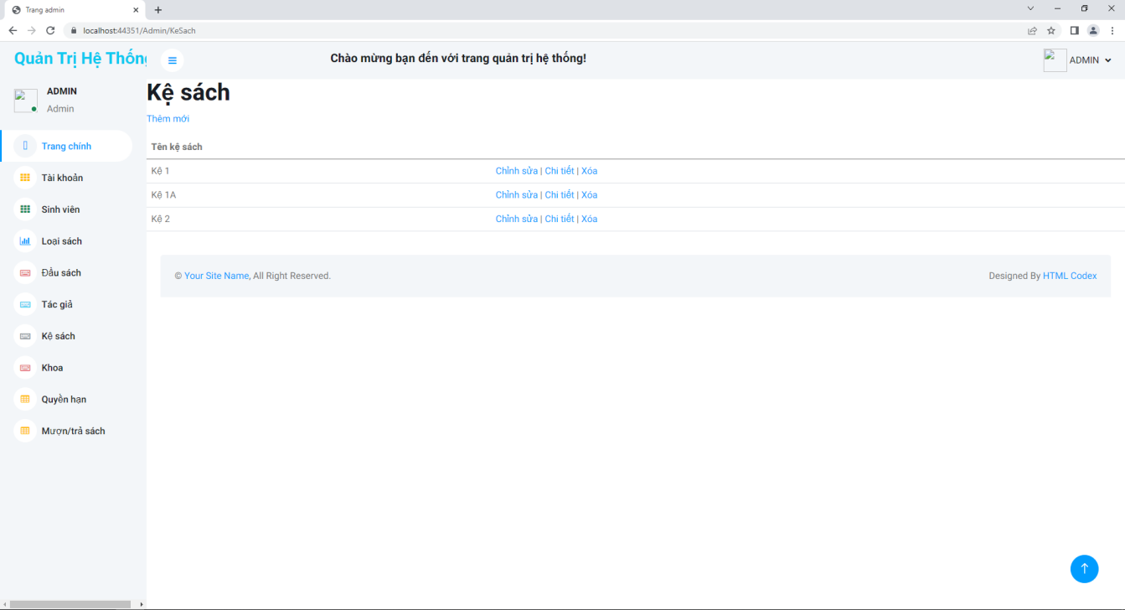

Hình 4.21. Giao diện danh sách kệ sách

### **4.21/ Giao diện danh sách khoa**

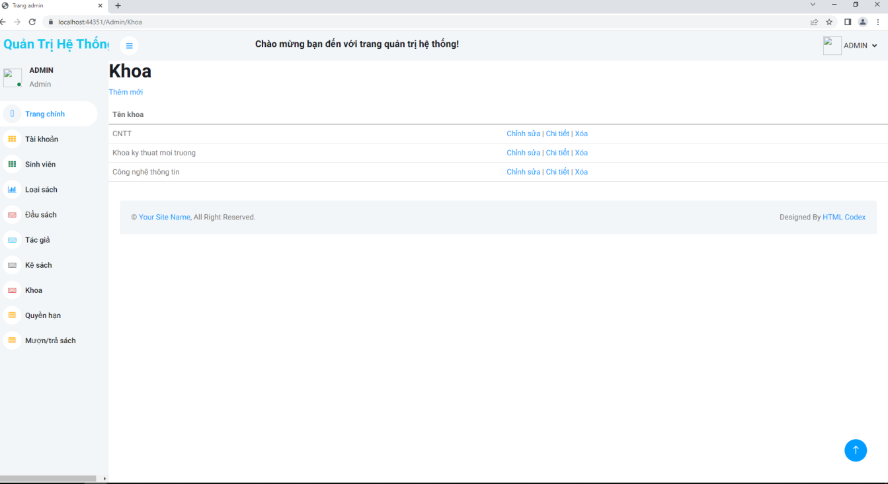

Hình 4.22. Giao diện danh sách khoa

### **4.22/ Giao diện danh sách quyền hạn**

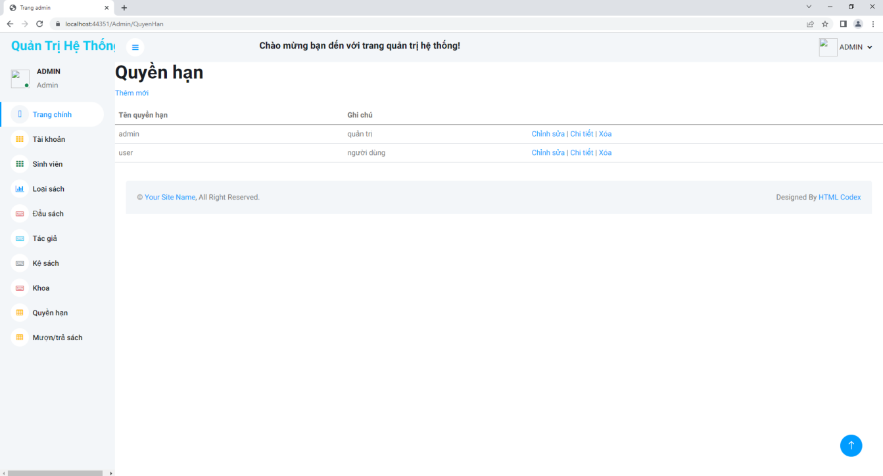

Hình 4.23. Giao diện danh sách quyền hạn

### **4.23/ Giao diện danh sách đơn mượn**

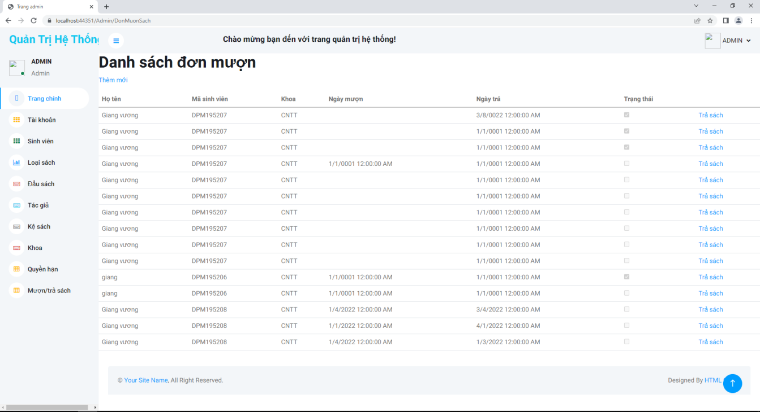

Hình 4.24. Giao diện danh sách đơn sách

### **4.24/ Giao diện trả sách**

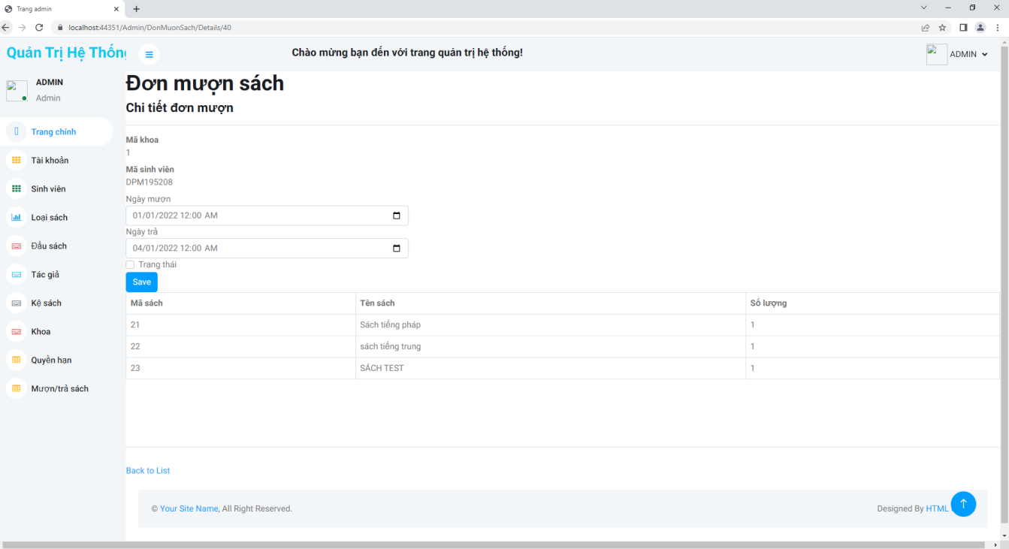

Hình 4.25. Giao diện trả sách

# **Chương 5: Kết luận**

Giờ đây, việc tra cứu thông tin, tìm kiếm các đầu sách trong thư viện đã không còn khó khăn. Với website mượn/trả sách thư viện cung cấp một cách tổng thể thông đầu sách, tác giả, kệ sách, tóm tắt thông tin sách giúp sinh viên dễ dàng tiếp cận thông tin đầu sách trên thư viện hơn. Sinh viên giờ đây có thể dễ dàng tra cứu thông tin cần thiết trên website hơn